1、各小组秘书请登陆学院网站，网址为http://dqxy.swjtu.edu.cn/Default.aspx （可通过学院主页下方的”综合管理平台“登录），选择学生管理-本科毕业设计（论文）导航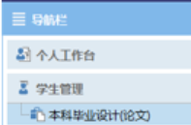，今年新增秘书请联系周艳老师授权。点击后可见下图，如图所示操作；
2、如能确定成绩无误的，可以提交后导出Excel文件，只打印本组论文信息（添加答辩秘书后按答辩秘书查询即可），若有缓答请务必注明。
各组秘书签字确认在6月6日下午17点前交到学院资料室。
若无学生信息，请务必在此处添加学生论文信息
请秘书仔细核对信息是否正确
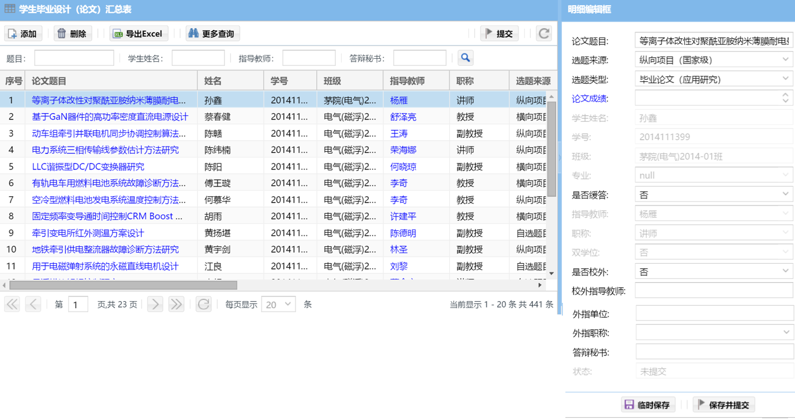
请先选择“临时保存”，确保无误后提交，提交后不能再修改。
请务必添加秘书姓名，以便按秘书姓名查询并导出Excel表格打印签字上交。
若为校外毕设，请务必选“是”，并添加校外指导教师的姓名、职称与单位。默认为“否”。
若为缓答，请务必选“是”，默认为“否”
可按导师姓名、答辩秘书等查询

